Отчет
1) На всех устройствах необходимо сконфигурировать Ipv4

HQ-RTR
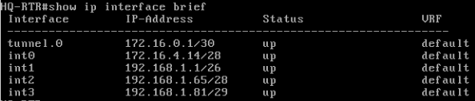

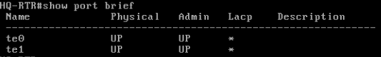

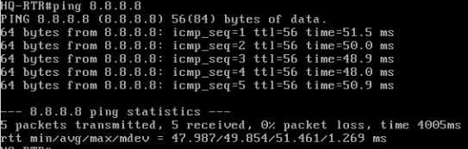

BR-RTR
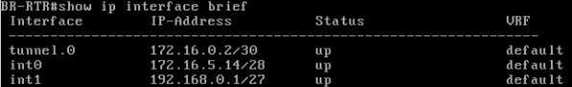

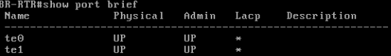

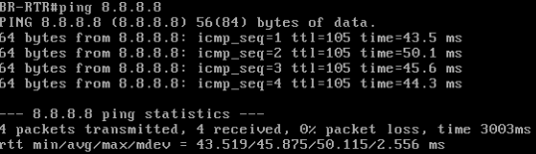

На остальных машинах можно посмотреть используя команды:
#show ip interface br
#show port brief
#ping 8.8.8.8

2) Локальная сеть в сторону HQ-SRV(VLAN100) должна вмещать не более 64 адресов;
Локальная сеть в сторону HQ-CLI(VLAN200) должна вмещать не более 16 адресов;
Локальная сеть в сторону BR-SRV должна вмещать не более 32 адресов;
Локальная сеть для управления(VLAN999) должна вмещать не более 8 адресов;

Имя устройства | IPv4 адрес | Шлюз по умолчанию
ISP | 10.0.55.16/24 | -
ISP | 172.16.4.1/28 | -
ISP | 172.16.5.1/28 | -
HQ-RTR | 172.16.0.1/30 | -
HQ-RTR | 172.16.4.14/28 | -
HQ-RTR | 192.168.1.1/26 | -
HQ-RTR | 192.168.1.65/28 | -
HQ-RTR | 192.168.1.81/29 | -
HQ-SRV | 192.168.1.62/26 | 192.168.1.1
HQ-CLI | DHCP | 192.168.1.65
BR-RTR | 172.16.0.2/30 | -
BR-RTR | 172.16.5.14/28 | -
BR-RTR | 192.168.0.1/27 | -
BR-SRV | 192.168.0.30/27 | 192.168.0.1

3) Имена машин можно посмотреть используя команду
#show hostname

4) #show users localdb
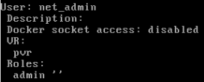

5) IP туннель между офисами HQ и BR
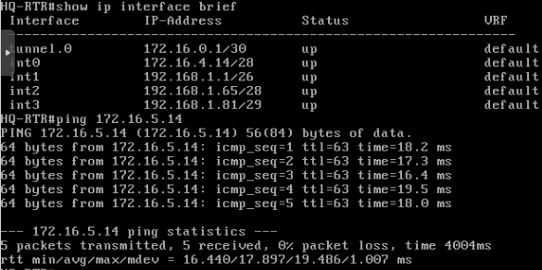
6) Динамическая маршрутизатия
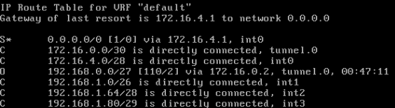

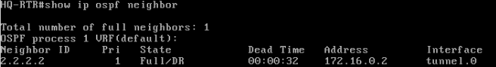
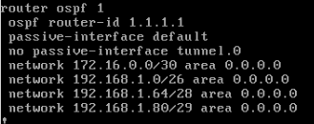

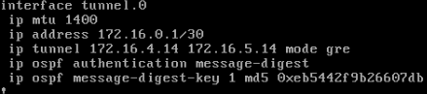

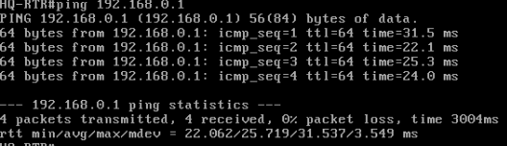

7)
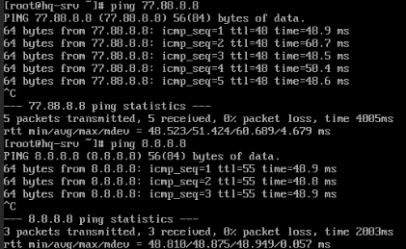

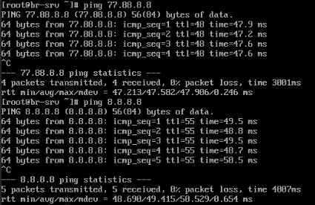

BR-RTR

8)
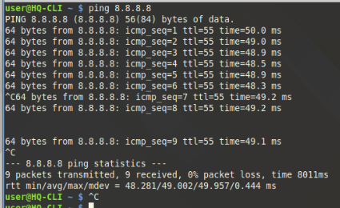

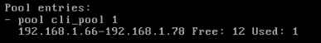

9)
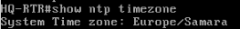

10)
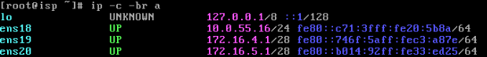
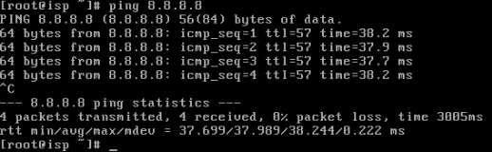

11)
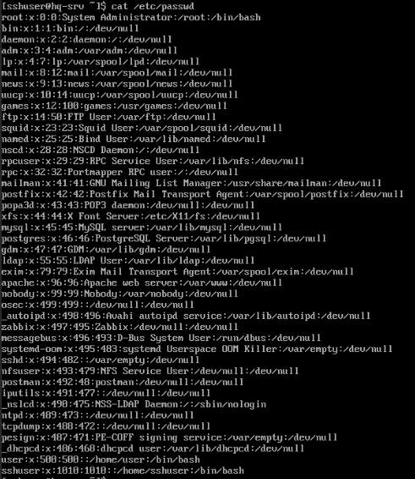

12)
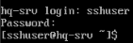

13) Настроили DNS
